量子物理
- 黑体辐射 普朗克能量子假设
1、选择题 （1）A （2） D （3） C （4） D （5） B
2、填空题 （1）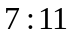 （2）2402K
3、解：（1）维恩位移定律 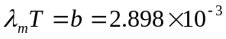
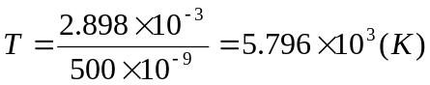
（2）辐出度：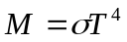
总功率：
（3）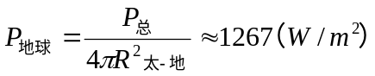
4、解：（1）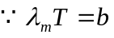 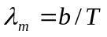 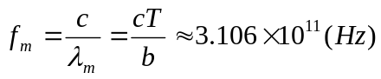
（2）

- 光电效应
1、选择题 （1）D (2) D (3) C (4) C
2、填空题 （1）连续的 不连续的(或量子化的) （2） 2 0.5
(3) 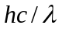 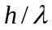 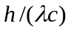
3、解：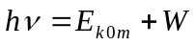 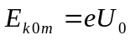 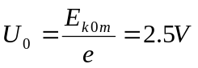
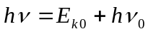
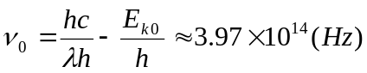

- 康普顿散射
1、选择题 （1）C (2) D (3) B (4) D (5) A
2、填空题 （1）180º 0º （2）0.5858

3、解：（1）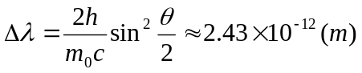
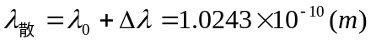
（2）

- 氢原子的玻尔模型 实物粒子的波动性
1、选择题 （1）A (2) C (3) C (4) A (5) C
2、填空题 （1）13.6 n=5 (2) 6 (3) 波动性 （4）短
（5）动量之比= 1：1 动能之比= 4：1 （6）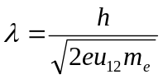
3、解：（1）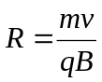 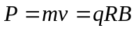
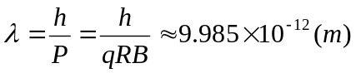
（2）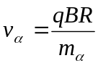 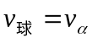 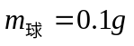
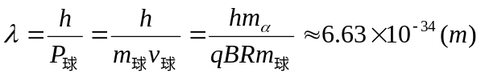
4、解：电子和光子动量相同 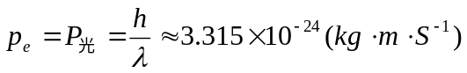
光子：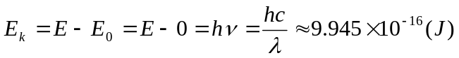
电子：静能量
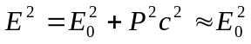（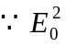>>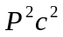） 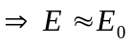(低速电子)
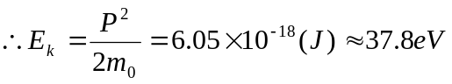
5、解：基态 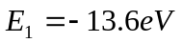 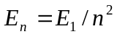 （n=1,2,3,…）
轰击后氢原子最高可跃迁至n=3能级，然后再向下跃迁
3→2：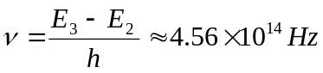，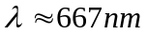, 可见光, 红光。
3→1: 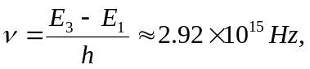 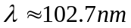, 紫外区，不可见
2→1：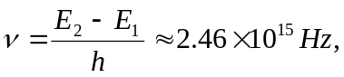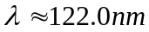, 紫外区，不可见

- 不确定关系
1、D 2、海森伯 微观实物粒子的波粒二象性
3、解：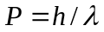 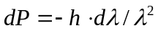 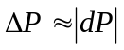 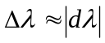
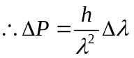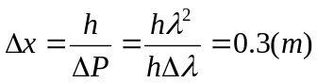
4、题目错！
铀核的线度为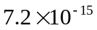m.试用不确定关系估算其中一个质子动量和速度的不确定量。
解：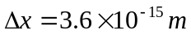 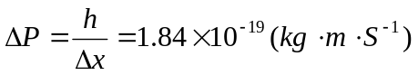
低速粒子 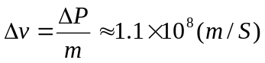

- 薛定谔方程与一维无限深势阱
1、选择题 （1）A (2) D (3) C (4) A
2、填空题 （1）波函数 薛定谔 （2）概率密度 （3）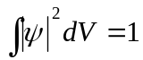
（4）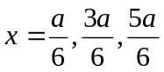
3、解：（1）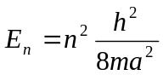
基态 n=1: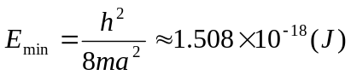
(2) 概率密度：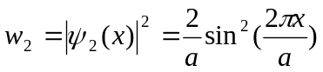
极大值：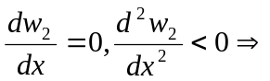 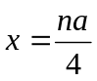
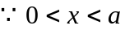 在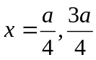处概率密度最大，最大值为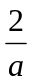
（3）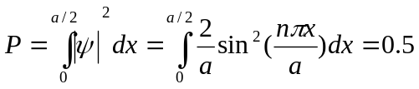
4、解：由归一化条件 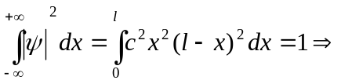 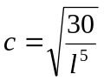
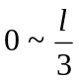区间发现粒子的概率：
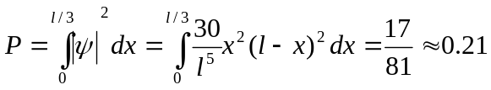

- 原子的量子理论 激光
1．D 2. A 3. B 4. C 5. D 6. B 7.B
8. C 9. A 10. D 11. C 12. B 13. C

